|  |
| --- |
| **Materials needed:​** flipover, sticky notes, markers/pens and tape |

|  |  |
| --- | --- |
| **Group name:** groep 5 | **Date and Time:** 05-04 |
| **Sprint:** 1 | **Leader of the retrospective:** Alex Koppendraier |
| **Note taker:** Tjitse Venema | **Group:** groep 3(groep 5,5) |

# Fase 1

We hadden een goed lopende sprint door een duidelijke communicatie en zo goed als probleemloze samenwerking. Iedereen van het team heeft vrij serieus gewerkt en heeft het op tijd gemeld als hij ziek was of moest werken. Alle leden hielden zich aan het samenwerkingscontract.

# Fase 2

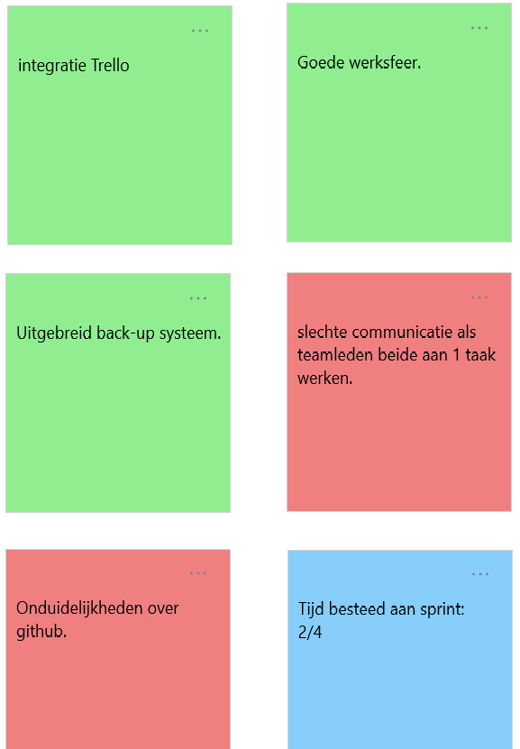

De groene vakken zijn de positieve punten en de rode vakken de negatieve punten. In het blauwe vak staat beschreven hoeveel werkdruk we hebben ervaren in sprint 1.

# Fase 3

## Sticky note 1

De eerste stickynote die ons het meeste opviel was degene die over slechte communicatie bij het samen werken aan 1 taak. Tijdens de sprint waren er problemen met het maken van de kaarten omdat het door twee personen los werd gemaakt zonder een vorm van communicatie tussen de 2.

## Sticky note 2

De tweede stickynote die ons het meeste opviel was degene over github. Het probleem met github zat hem in het kunnen samenvoegen van bestanden.

# Fase 4

## Sticky note 1

We gaan dit punt oplossen door om het uur een “wat ben jij aan het doen” ronde te doen binnen de groep.

## Sticky note 2

We gaan dit punt verbeteren door een goede uitleg over github te brengen bij alle leden van het team.

# Fase 5

## Vincent

Tip: betere communicatie

Top: Kaarten goed gelukt

## Tjitse

Tip :puppy gevoelens onderdrukken

Top: Goed uitleg gegeven

## Walid

Tip: betere communicatie

Top:Kaarten goed gelukt

## Alex

Tip: meer zwaarden meenemen.

Top: Al het gemaakte is correct